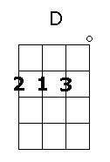
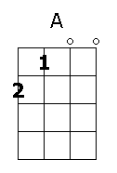
Kekčeva pesem - glasba iz prvega filma Kekec (1951 črno-bel film)
Besedilo: Frane Milčinski - Ježek
Glasba: Marjan Kozina

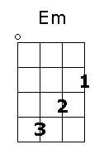
D A
Kaj mi poje ptičica, ptičica sinička?
D Em
Dobra volja je najbolja, to si piši za uho,
A D
mile jere, kisle cmere, z nami vštric ne pojdejo.

D A
Kaj odmeva mi korak, ko po stezi stopam?
D Em
Dobra volja je najbolja, bodi dan na dan vesel,
A D
smej se, vriskaj, pesmi piskaj, pa lahko boš srečo ujel.

D A
Kaj mi potok žubori, ko po kamnih skače?
D Em
Dobra volja je najbolja, na vsej širni zemlji tej,
A D
lica rdeča, smeh in sreča, to zaklad je, hej, juhej.

